МИНИСТЕРСТВО ОБРАЗОВАНИЯ И НАУКИ УКРАИНЫ

НАЦИОНВЛЬНАЯ МЕТАЛЛУРГИЧЕСКАЯ АКАДЕМИЯ УКРАИНЫ

О. В. СОЦЕНКО

МЕТОДИЧЕСКИЕ УКАЗАНИЯ
практические и контрольные задания по дисциплине «Современные методы компьютерного моделирования и оптимизации литейных процессов» для магистрантов заочной формы обучения по специальности 8.050402 – литейное производство

Днепропетровск НМетАУ 2013

УДК 621.74 + 62-182

Соценко О.В. Методические указания, практические и контрольные задания по дисциплине «Современные методы компьютерного моделирования и оптимизации литейных процессов» для магистрантов заочной формы обучения по специальности 8.050402 – литейное производство: Метод. указания. - Днепропетровск: НМетАУ, 2013. - 30 с.

Настоящая работа является кратким практическим руководством для магистрантов при выполнении ряда конкретных задач компьютерной оптимизации литейных процессов, моделирования и создания их анимационных моделей. Для освоения методов 3D-моделирования литейных процессов, что выходит за пределы данной дисциплины, рекомендуется обратиться к рекомендуемым литературным источникам.
Предназначена для магистрантов заочной формы обучения по специальности 8.050402 – литейное производство

Издается в авторской редакции

Рецензент: В.Е. Хрычиков, д-р техн. Наук, профессор (НМетАУ)

МИНИСТЕРСТВО ОБРАЗОВАНИЯ И НАУКИ УКРАИНЫ

НАЦИОНВЛЬНАЯ МЕТАЛЛУРГИЧЕСКАЯ АКАДЕМИЯ УКРАИНЫ

О. В. СОЦЕНКО

МЕТОДИЧЕСКИЕ УКАЗАНИЯ
практические и контрольные задания по дисциплине «Современные методы компьютерного моделирования и оптимизации литейных процессов» для магистрантов заочной формы обучения по специальности 8.050402 – литейное производство

Днепропетровск НМетАУ 2013

СОДЕРЖАНИЕ

ВВЕДЕНИЕ……………………………………………………….. 5

1. КОМПЬЮТЕРНАЯ ОПТИМИЗАЦИЯ ТЕХНОЛОГИЧЕСКИХ ПРОЦЕССОВ С ИСПОЛЬЗОВАНИЕМ ЛИНЕЙНОГО ПРОГРАММИРОВАНИЯ (В программе Lin_Prog) …………..6

2. КОМПЬЮТЕРНАЯ ОПТИМИЗАЦИЯ ТЕХНОЛОГИЧЕСКИХ ПРОЦЕССОВ С ИСПОЛЬЗОВАНИЕМ ЛИНЕЙНОГО ПРОГРАММИРОВАНИЯ (В процессоре MS Excel)………..10

3. МОДЕЛИРОВАНИЕ ФОРМИРОВАНИЯ НЕПРЕРЫВНОЛИТОЙ ЗАГОТОВКИ С ИСПОЛЬЗОВАНИЕМ ПРОГРАММНОГО КОМПЛЕКСА “НЕПРЕРЫВНАЯ РАЗЛИВКА СТАЛИ”…………..16

4. ПОСТРОЕНИЕ АНИМАЦИОННЫХ МОДЕЛЕЙ ТЕХНОЛОГИЧЕСКИХ
ПРОЦЕССОВ………………………………………………………….…22

ЛИТЕРАТУРА…………………………………………………………...30

ВВЕДЕНИЕ

При изучении данной дисциплины предусматривается не беглое традиционно-последовательное изложение преподавателем всех вопросов программы на лекциях, а детальный разбор наиболее методически сложных вопросов. Основной же объем материала дисциплины предусматривается осваивать студентами самостоятельно, руководствуясь данными методическими указаниями и особенно числовыми примерами-заданиями, решение которых сопровождается необходимым расчетным аппаратом, реализованным в современном программном обеспечении, и краткими методическими комментариями.
Для контроля качества усвоения материала студент выполняет индивидуальные контрольные задания. Тему и вариант контрольного задания определяет преподаватель, ведущий занятия по данной дисциплине.
Настоящую работу можно рассматривать только как краткое практическое руководство для выполнения ряда конкретных задач компьютерной оптимизации литейных процессов, моделирования и создания их анимационных моделей. Для освоения методов 3D-моделирования литейных процессов, что выходит за пределы данной дисциплины, рекомендуется обратиться к соответствующим литературным источникам.

1. КОМПЬЮТЕРНАЯ ОПТИМИЗАЦИЯ ТЕХНОЛОГИЧЕСКИХ ПРОЦЕССОВ С ИСПОЛЬЗОВАНИЕМ ЛИНЕЙНОГО ПРОГРАММИРОВАНИЯ
(В программе Lin_Prog)
1. Краткий методический комментарий
Методы линейного программирования оказались весьма эффективными для решения некоторых задач из области исследования операций. Слово «программирование» понимают как планирование, и это определяет характер различных приложений. Основные идеи линейного программирования возникли во время второй мировой войны в связи с поиском оптимальных стратегий ведения военных операций. С тех пор они нашли широкое применение в промышленности, торговле и управлении - как в местных, так и в государственных масштабах. Этими методами можно решать многие задачи, связанные с ограниченным использованием ресурсов.
- Постановка задачи и решение контрольного примера
Задача исследования. Малое предприятие среди прочих изделий из древесины (двери, оконные рамы и проч.) выполняет заказы на изготовление крупногабаритных модельных комплектов для литейных цехов.
Изготавливаются два типа моделей А и В. На изготовление моделей типа А требуется в среднем 3 куб. м досок, а на изготовление моделей типа В в среднем уходит 4 куб. м досок. Предприятие может получить от своих поставщиков до 1700 куб. м досок в год. На изготовление каждой модели типа А необходимо затратить 2 часа станочного времени, а на изготовление модели типа В - 5 часов.
По условиям аренды деревообрабатывающего оборудования малое предприятие может использовать в год не более 1600 часов станочного времени. Каждая модель типа А дает 2 доллара прибыли, а каждая модель типа В - 4 доллара прибыли.
Необходимо определить, сколько моделей типа А и типа В нужно выпускать предприятию в год, чтобы получать максимальную прибыль при соблюдении указанных выше условий.
Решение. Пусть количество моделей типа А, выпускаемых в год, будет x₁, а моделей типа В - x₂. При этом цель решения задачи сводится к нахождению значений x₁ и x₂ , сочетание которых обеспечит максимальную годовую прибыль Р:
2$* x₁ ₊ 4$* x₂= Р$ ⇒ max. (1)
Это выражение называют целевой функцией. Если бы не было никаких ограничений по сырью и станочному времени, то проблема решалась бы простым увеличением x₁ и x₂ . Но это не так. Ограничения существуют и с ними надо считаться.
Запишем ограничения в математической форме. Во-первых, x₁ и x₂ не могут быть отрицательными, то есть
x₁ ≥ 0; x₂ ≥ 0. (2)
Во-вторых, количество поступающих в течение года пиломатериалов лимитировано
3*x₁ + 4*x₂ ≤ 1700 м³ (3)
Количество машинного времени также ограничено условиями аренды оборудования
2*x₁ + 5*x₂ ≤ 1600 часов (4)
Таким образом, задача состоит в том, чтобы найти значения x₁ и x₂, удовлетворяющие условиям не отрицательности (2) и ограничениям типа неравенств (3) и (4) и максимизирующие целевую функцию (1). Это типичная двухмерная задача линейного программирования, так как целевая функция является линейной функцией своих переменных и ограничения на эти переменные также линейны. Решение этой задачи в «ручном» варианте приведено в практической работе № 14. В данной работе предлагается решить указанную выше задачу с помощью компьютерной программы Simka (Freeware). Естественно, использование компьютерной техники для решения столь элементарной задачи имеет целью лишь показать возможности программы и процедуру работы в ней. Для более детального ознакомления с программой, ее преимуществами даже перед «классическим» процессором Excel рекомендуется обратиться к файлу Help-Simka. Решение других задач линейного программирования приводится в практических работах № 14пк-2 и 14пк-3.
3. Последовательные этапы решения задачи оптимизации
3.1. В соответствии с условиями задачи создать текстовый файл
Модели-2.txt

0 0 2 2 1e-8
3 4
2 5
-2 -4
1700 1600
3.2. Сохранить этот файл, переименовать его в Модели-2.dat и сохранить повторно в папке программы.
3.3. Создать и сохранить новый текстовый файл Модели-2.txt.
Древ., м куб.(<=)
Маш. время, ч (<=)
Коэф. цел. функ.

3.4. Переименовать этот файл в Модели-2.res и сохранить повторно.
3.5. Открыть папку программы и активизировать файл Lin_Prog1.exe. В открывшееся окно диалога (Рис. 1) загрузить файл Модели-2 (Рис. 2).

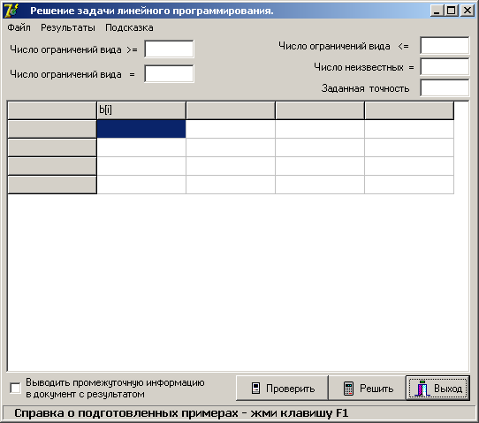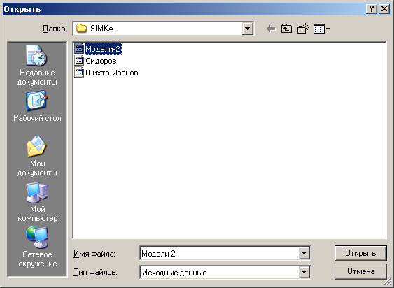

Рис. 1 Рис.2

3.6. После загрузки файла окно диалога имеет вид (Рис. 3). Программа готова к выполнению решения задачи. Обратите внимание, как реализованы указанные выше текстовые файлы при заполнении таблицы и всех окон диалогового окна.

3.7. Нажмите команду РЕШИТЬ, и решение будет выведено в отдельном окне результатов (рис.4)

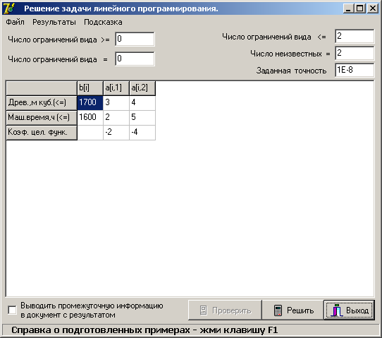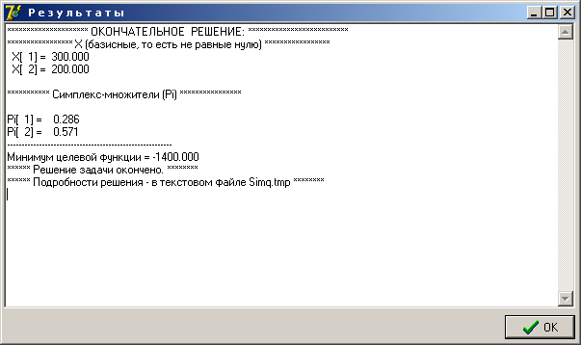

Рис. 3 Рис. 4

3.8. Нажмите команду ПРОВЕРИТЬ, и в окне Результаты будет выведена дополнительная информация (Рис. 5)

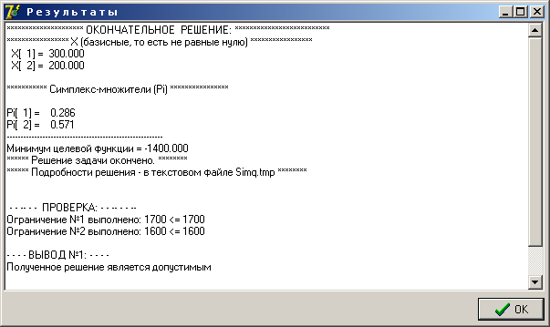
Рис. 5

Полный текст из окна РЕЗУЛЬТАТЫ с проверкой (Копирование из окна Рис. 5)

********************* ОКОНЧАТЕЛЬНОЕ РЕШЕНИЕ: **************************
***************** X (базисные, то есть не равные нулю) *****************
X[1] = 300.000
X[2] = 200.000

*********** Симплекс-множители (Pi) ****************
Pi[1] = 0.286
Pi[2] = 0.571
---------------------------------------------------------
Минимум целевой функции = -1400.000
****** Решение задачи окончено. ********
****** Подробности решения - в текстовом файле Simq.tmp ********

- - -- - - ПРОВЕРКА: - - -- - - --
Ограничение №1 выполнено: 1700 <= 1700
Ограничение №2 выполнено: 1600 <= 1600

- - - - ВЫВОД №1: - - - -
Полученное решение является допустимым

- - - - - - ВЫВОД №2 - - - - - -
Полученное решение является оптимальным. Контрольное число = 0 - (должно быть близко к нулю)

4. Требования к отчету по работе
Отчет по практической работе должен содержать скриншоты, отражающие основные этапы ее выполнения, и завершаться краткими конкретными выводами.

Примечание
1. Варианты индивидуальных заданий приведены в приложении № 5.

Приложение № 5 к практическим работам для магистрантов
(Варианты индивидуальных заданий)

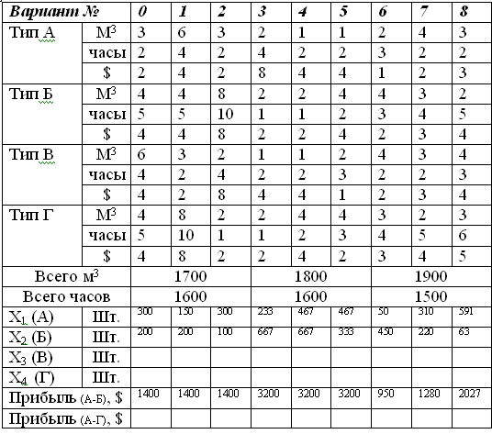

2. КОМПЬЮТЕРНАЯ ОПТИМИЗАЦИЯ ТЕХНОЛОГИЧЕСКИХ ПРОЦЕССОВ С ИСПОЛЬЗОВАНИЕМ ЛИНЕЙНОГО ПРОГРАММИРОВАНИЯ
(В табличном процессоре MS Excel)

1. Краткий методический комментарий
Методы линейного программирования оказались весьма эффективными для решения некоторых задач из области исследования операций. Слово «программирование» понимают как планирование, и это определяет характер различных приложений. Основные идеи линейного программирования возникли во время второй мировой войны в связи с поиском оптимальных стратегий ведения военных операций. С тех пор они нашли широкое применение в промышленности, торговле и управлении - как в местных, так и в государственных масштабах. Этими методами можно решать многие задачи, связанные с ограниченным использованием ресурсов.
- Постановка задачи и решение контрольного примера
Задача исследования. Малое предприятие среди прочих изделий из древесины (двери, оконные рамы и проч.) выполняет заказы на изготовление крупногабаритных модельных комплектов для литейных цехов.
Изготавливаются два типа моделей А и В. На изготовление моделей типа А требуется в среднем 3 куб. м досок, а на изготовление моделей типа В в среднем уходит 4 куб. м досок. Предприятие может получить от своих поставщиков до 1700 куб. м досок в год. На изготовление каждой модели типа А необходимо затратить 2 часа станочного времени, а на изготовление модели типа В - 5 часов.
По условиям аренды деревообрабатывающего оборудования малое предприятие может использовать в год не более 1600 часов станочного времени. Каждая модель типа А дает 2 доллара прибыли, а каждая модель типа В - 4 доллара прибыли.
Необходимо определить, сколько моделей типа А и типа В нужно выпускать предприятию в год, чтобы получать максимальную прибыль при соблюдении указанных выше условий.
Решение. Пусть количество моделей типа А, выпускаемых в год, будет x₁, а моделей типа В - x₂. При этом цель решения задачи сводится к нахождению значений x₁ и x₂ , сочетание которых обеспечит максимальную годовую прибыль Р:
2$* x₁ ₊ 4$* x₂= Р$ ⇒ max. (1)
Это выражение называют целевой функцией. Если бы не было никаких ограничений по сырью и станочному времени, то проблема решалась бы простым увеличением x₁ и x₂ . Но это не так. Ограничения существуют и с ними надо считаться.
Запишем ограничения в математической форме. Во-первых, x₁ и x₂ не могут быть отрицательными, то есть
x₁ ≥ 0; x₂ ≥ 0. (2)
Во-вторых, количество поступающих в течение года пиломатериалов лимитировано
3*x₁ + 4*x₂ ≤ 1700 м³ (3)
Количество машинного времени также ограничено условиями аренды оборудования
2*x₁ + 5*x₂ ≤ 1600 часов (4)
Таким образом, задача состоит в том, чтобы найти значения x₁ и x₂, удовлетворяющие условиям не отрицательности (2) и ограничениям типа неравенств (3) и (4) и максимизирующие целевую функцию (1). Это типичная двухмерная задача линейного программирования, так как целевая функция является линейной функцией своих переменных и ограничения на эти переменные также линейны. Решение этой задачи в «ручном» варианте приведено в практической работе № 14. В данной работе предлагается решить указанную выше задачу с помощью надстроек табличного процессора Excel. Естественно, использование компьютерной техники для решения столь элементарной задачи имеет целью лишь показать возможности программы и процедуру работы в ней. Решение других задач линейного программирования приводится в практических работах № 14пк-1, № 14пк-3 и 14пк-4.
3. Последовательные этапы решения задачи оптимизации
3.1. В табличном процессоре MS Excel создать и сохранить книгу под именем Модель-вар-n, где n – номер Вашего варианта задания.
3.2. На вкладке Лист 1 создать две операционные таблицы (рис. 1).
3.3. В ячейки C6 и D6 таблицы Переменные и целевая функция записать значения прибыли, получаемой от реализации модели А(по 2$) и модели В(по 4$).
3.4. В ячейку Е6 (рис. 1) записать значение целевой функции (максимум). Это значение определяем с использованием встроенной математической функции: СУММПРОИЗВ(1-й массив;2-й массив). Первый массив состоит из значений переменных Мод.А и Мод.В, т.е. пока неизвестного количества моделей типа А и типа В (это диапазон ячеек С5:D5), которые будут соответствовать искомому оптимальному решению, обеспечивающему максимум целевой функции (ЦФ). Второй массив состоит из значений прибыли от реализации каждого типа моделей (диапазон ячеек C6:D6). Следовательно, в строку формул (рис.1) и, естественно, в ячейку Е6 необходимо записать следующее выражение: =СУММПРОИЗВ(C5:D5;C6:D6).
3.5. В ячейки C11, D11, E11 и F11 таблицы Ограничения (рис. 2) необходимо записать, соответственно, расход древесины на модель А (3 м.куб), на модель В (4 м.куб), знак неравенства (≤) и регламентированное ограничение на общий расход древесины (1700 м. куб), т.е. правую часть уравнения (3).
3.6. В ячейку G11 (рис. 2) записать сумму произведений значений расхода древесины на каждый тип моделей и оптимального количества моделей каждого типа. Следовательно, по аналогии с п. 3.5 в строку формул (рис.2) и в ячейку G11 необходимо записать следующее выражение: =СУММПРОИЗВ(C5:D5;C11:D11).
3.7. В ячейки C12, D12, E12 и F12 таблицы Ограничения (рис. 3) следует занести, соответственно, затраты времени на изготовление модели типа А (2 часа), модели типа В (5 часов), знак неравенства (≤) и регламентированное условием задачи ограничение по общим затратам времени (1600 час), т.е. правую часть уравнения (4).
3.8. В ячейку G12(рис. 3) заносим сумму произведений значений затрат времени на одну модель каждого типа и оптимального количества моделей этих типов. Т.е., в строку формул и, как следствие, в ячейку G12 необходимо ввести выражение: =СУММПРОИЗВ(C5:D5;C12:D12).
3.9. Для нахождения оптимального соотношения количества моделей типа А и В с помощью надстройки Поиск решения активизируйте ее в меню Сервис (Рис. 4).
3.10. Если эта надстройка отсутствует в меню Сервис, то активизируйте команду Надстройки (рис. 4), а затем уже в диалоговом окне Надстройки (рис. 5) активизируйте команду Поиск решения.
3.11. В появившемся диалоговом окне Поиск решения (рис. 6), заполните поля диалога:
- Установить целевую ячейку – записать абсолютный адрес ячейки $E$6
- Равной – максимальному значению (цель решения задачи – максимальная прибыль!!!)
- Изменяя ячейки - (т.е. подбирая наилучшее соотношение количества моделей обоих типов) записать абсолютные адреса ячеек $C$5:$D$5
3.12. Для ввода ограничений нажать кнопку Добавить и с помощью вспомогательного диалогового окна (рис. 7) ввести все 4 ограничения:
два условия неотрицательности количества моделей (2), ограничения на древесину (3) и машинное время (4).
3.13. Заполнив поля диалогового окна (рис. 6), нажать кнопку Выполнить. Результаты поиска решения будут введены в соответствующие ячейки обеих таблиц (рис. 8):
- в ячейках C5,D5 появится оптимальное соотношение количества моделей типа А (300 шт.) и В (200 шт.);
- в ячейку E6 выводится максимальная прибыль 1400 $;
- в ячейки G11 и G12 выводятся значения фактически израсходованной древесины (1700 м. куб.)и фактически затраченного машинного времени (1600 час.). Сравнение расчетных значений этих параметров с заданными по условию задачи в ячейках F11 F12, показывает, что и количество древесины и машинное время реализованы полностью для изготовления 500 моделей. Такой результат, однако, достигается не всегда при решении подобных задач.
3.14. Если в диалоговом окне Результаты поиска решения (рис. 8) отметить необходимый Тип отчета, то на отдельных листах Вашей электронной книги появится соответствующая информация (рис. 9, 10) для последующего анализа полученных результатов.
4. Требования к отчету по работе
Отчет по практической работе должен содержать скриншоты, отражающие основные этапы ее выполнения, и завершаться краткими конкретными выводами.
Примечание
1. Варианты индивидуальных заданий приведены в приложении № 5.
2. Скриншоты последовательных этапов поиска решения приведены в приложении № 10.
Приложение № 10 к практической работе.
Скриншоты последовательных этапов поиска решения

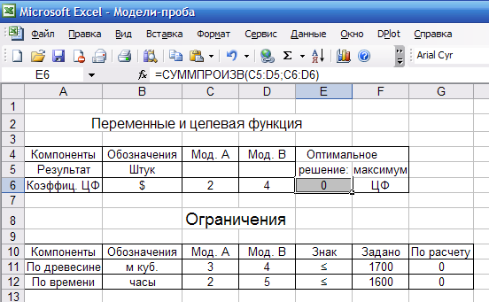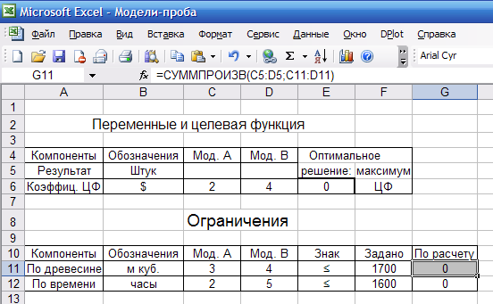

Рис. 1 Рис. 2

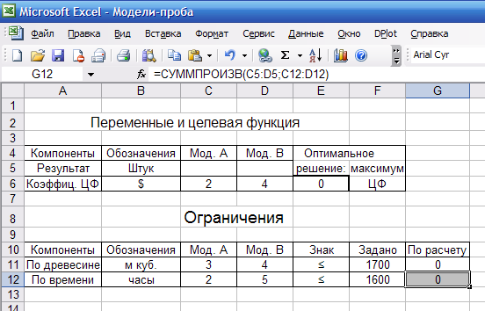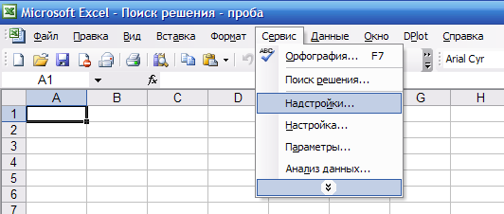

Рис. 3 Рис. 4

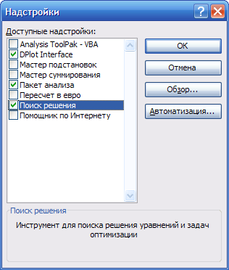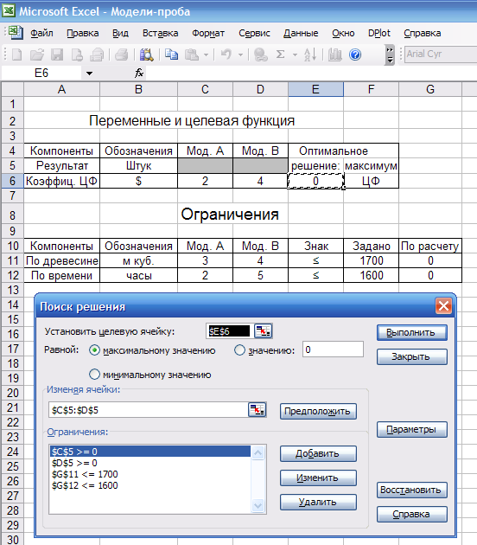

Рис. 5 Рис. 6
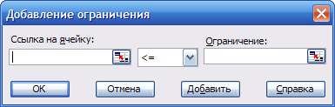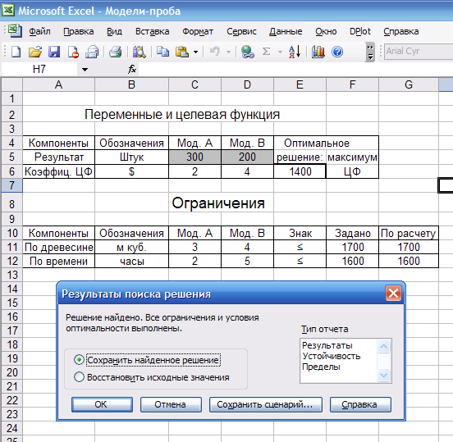

Рис. 7 Рис.8

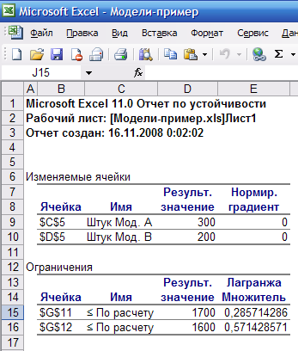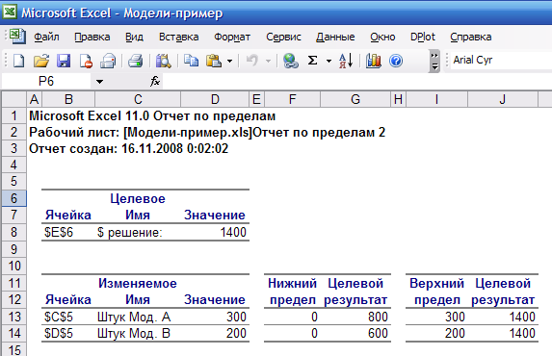

Рис. 9 Рис.10

3. МОДЕЛИРОВАНИЕ ФОРМИРОВАНИЯ НЕПРЕРЫВНОЛИТОЙ ЗАГОТОВКИ С ИСПОЛЬЗОВАНИЕМ ПРОГРАММНОГО КОМПЛЕКСА “НЕПРЕРЫВНАЯ РАЗЛИВКА СТАЛИ”

1. Краткий методический комментарий

В связи со сложностью и высокой трудоемкостью проведения экспериментальных исследований в производственных условиях всё большее распространение получает математическое моделирование с помощью специальных компьютерных программ. В данной работе при помощи одной из таких программ предоставляется возможность исследования комплекса условий формирования непрерывнолитой заготовки в «литейной» зоне машины непрерывной разливки железоуглеродистых сплавов.

2. Краткое описание программы

Программный комплекс (www.donix.donbass.com) “Непрерывная разливка стали” предназначен для проведения многовариантных исследований при проектировании МНЛЗ и выработке рациональных технологических режимов (схем охлаждения; параметров заливки, затвердевания, развития ликвационных процессов и т.п.). Комплекс применим для МНЛЗ различной конфигурации (вертикальных, радиальных, криволинейных) и заготовок различного сечения (сляб, блюм, сорт). Интерфейс программного комплекса представлен на рис. 1

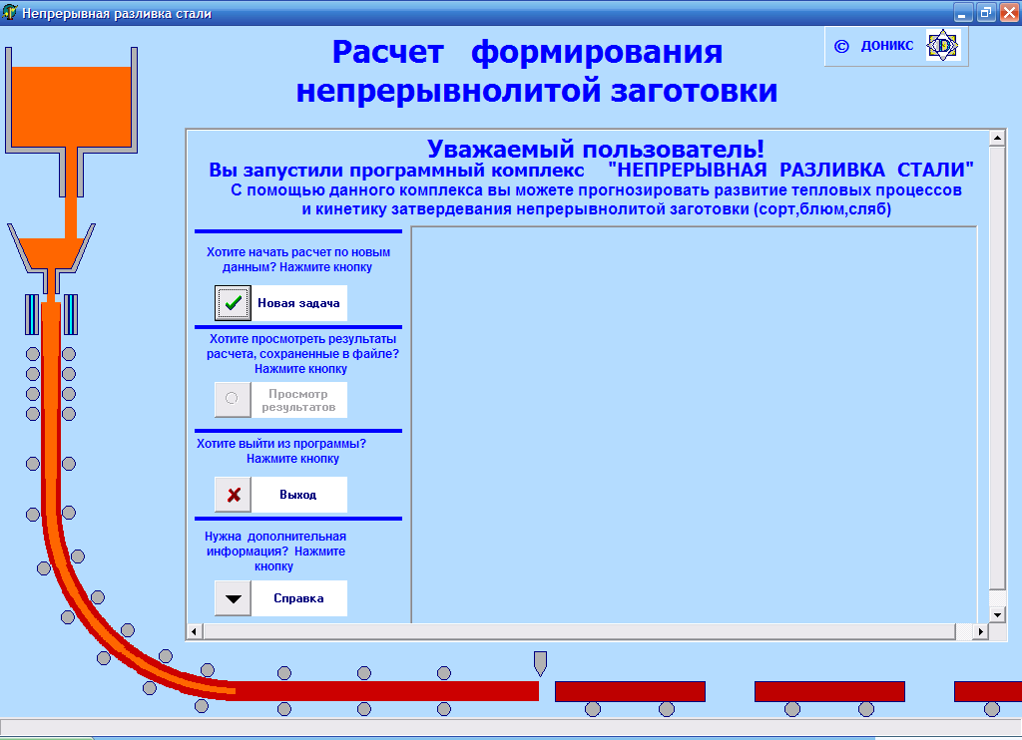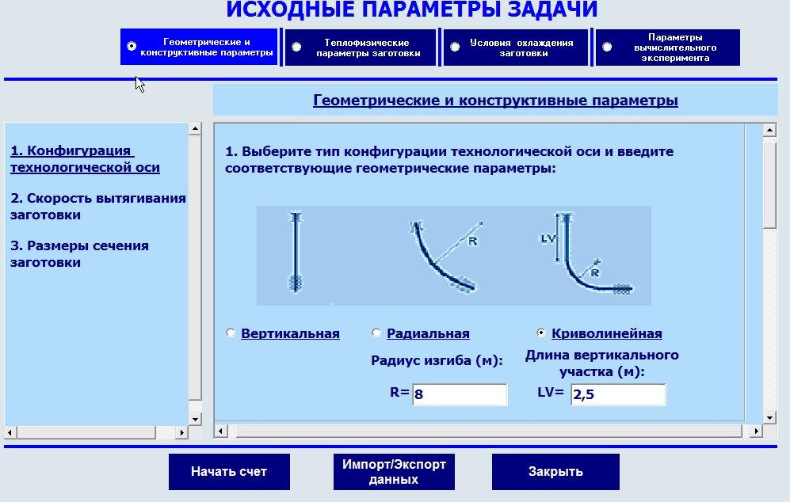
а) б)
Рис 1 – Интерфейс программного комплекса “Непрерывная разливка стали”

В программном обеспечении реализована математическая модель процессов теплопереноса и затвердевания непрерывнолитой заготовки в различных условиях, позволяющая моделировать тепловые процессы и рассчитывать параметры кинетики затвердевания (глубина жидкой лунки, ширина двухфазной области, толщина твердой корочки).
Рассчитываемые параметры:
- значение температуры в любой момент времени в любой точке заготовки;
- интенсивность теплоотвода;
- значение доли твердой фазы (ДТФ) в любой момент времени в любой точке заготовки;
- толщина твердой корки и локальный коэффициент затвердевания в любом сечении заготовки;
- глубина жидкой лунки.
Разработка позволяет прогнозировать вероятность возникновения структурных дефектов и осуществлять выбор рациональных режимов охлаждения заготовки в кристаллизаторе и зоне вторичного охлаждения.
Программный комплекс используется при реконструкции и проектировании вновь строящихся агрегатов непрерывной разливки стали.
Работа с программным комплексом начинается с пункта меню «Новая задача» и ввода исходных параметров задачи, которые делятся на 4 раздела (рис. 1, б):
- Геометрические и конструктивные параметры;
- Теплофизические параметры заготовки;
- Условия охлаждения заготовки;
- Параметры вычислительного эксперимента.
(Ссылки на рисунки здесь и далее по тексту относятся также и к приложению 9)
В геометрических и конструктивных параметрах задаётся тип конфигурации технологической оси, её геометрические параметры, скорость вытягивания заготовки и размеры сечения заготовки (рис. 1б, 2, 3)
В разделе теплофизические параметры заготовки (рис. 4) в пункте интервал кристаллизации вводятся температуры ликвидус и солидус (рис. 5). Каждая марка стали имеет свои интервалы кристаллизации, поэтому для облегчения работы пользователя программный комплекс предусматривает автоматическое определение t_{л} и t_{с} по химическому составу сплава (рис. 6). В этом разделе также указывается коэффициент распределения примеси, который используется для расчёта доли твёрдой фазы при температуре ликвидуса и солидуса, плотность (рис. 7), теплоёмкость (рис. 8) и теплопроводность (рис. 9) стали.
В разделе условия охлаждения заготовки начальную температуру расплава на мениске обычно указывают больше t_{л} на 5 ˚С, вводятся определяющие параметры кристаллизатора и плотность теплового потока в нём (рис. 10).
В области водоохлаждения определяется количество охлаждающих зон для узкой и широкой грани, их геометрические и технологические параметры. В области воздушного охлаждения задаются температура охлаждающего воздуха, коэффициент конвективной теплоотдачи при воздушном охлаждении и степень черноты поверхности.
Для удобства пользования графическими материалами при решении многовариантных задач создан раздел параметры вычислительного эксперимента, в котором пользователь может выбрать наиболее подходящие параметры для выполнения расчетов и отображения результатов (рис. 11).
В процессе работы программного комплекса выводятся:
- Диаграммы поперечного сечения (рис. 12, а) и продольного сечения параллельного широкой грани (рис. 12, б);
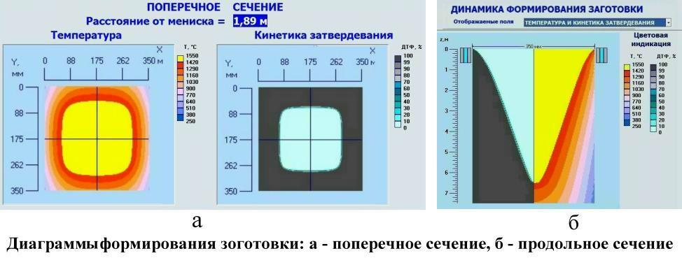
Рис. 12
- графики вертикального распределения температуры (рис 13, а), плотности теплового потока, кинетики затвердевания (рис. 13, б), теплопроводности, теплоёмкости, плотности, поперечного распределения температуры, скорости вытягивания заготовки, распределения теплового потока;
- контрольные параметры процесса в текущий момент - длина и время заготовки, условия охлаждения, температура поверхности, толщина твёрдой корочки, глубина жидкой лунки, коэффициент затвердевания, тепло отводимое кристаллизатором.

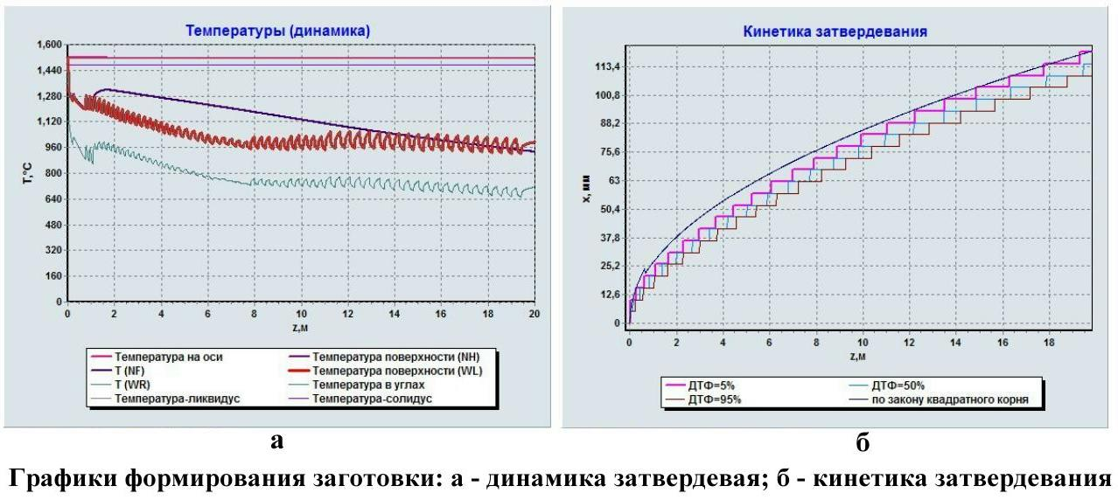
Рис. 13
Полученные данные для построения графиков можно сохранить как таблицу Exсel. Контрольные параметры процесса в demo-версии не отображаются, однако их можно получить из графиков и диаграмм.
3. Работа с программой и индивидуальные задания
3.1. Программа имеет дружественный и интуитивно понятный интерфейс, но не содержит Справки. Поэтому рекомендуется выполнить предварительные тренировочные исследования процесса формирования слитка. В случае ошибочного ввода числовой информации можно внести исправления, закрыть текущее окно и открыть его заново.
3.2. Все параметры вычислительного эксперимента (рис. 11, 14 - 16), кроме определенных вариантом индивидуального задания, рекомендуется принимать «по умолчанию», т.е. в соответствии с исходными установками при запуске программы.
3.3. Отчет по практической работе составляется в произвольном логически последовательном виде и завершаться краткими выводами. В отчете обязательно должны быть приведены скриншоты, аналогичные рис. 17 – 19, для конкретного варианта задания.
Варианты индивидуальных заданий
Вариант | 1 | 2 | 3 | 4 | 5 | 6 | 7 | 8
Тип МНЛЗ | В | Р | К | В | Р | К | В | Р
Радиус R, м | - | 6 | - | - | 8 | - | - | 10
Зона LV, м | - | - | 1 | - | - | 2 | - | -
Сечение LX x LY, мм | *** | ** | *** | * | *** | ** | * | **
Примечания: Скриншоты (рис. 1 – 11, 14 - 19) приведены в приложении № 9.
Значения Сечение LX x LY :
* - 200 х 1100 мм; ** - 250 х 1000 мм; *** - 300 х 900 мм.

Приложение №9 (скриншоты) к практической работе

Рис. 1, а Рис. 1, б
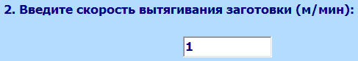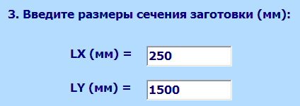

Рис. 2 Рис. 3

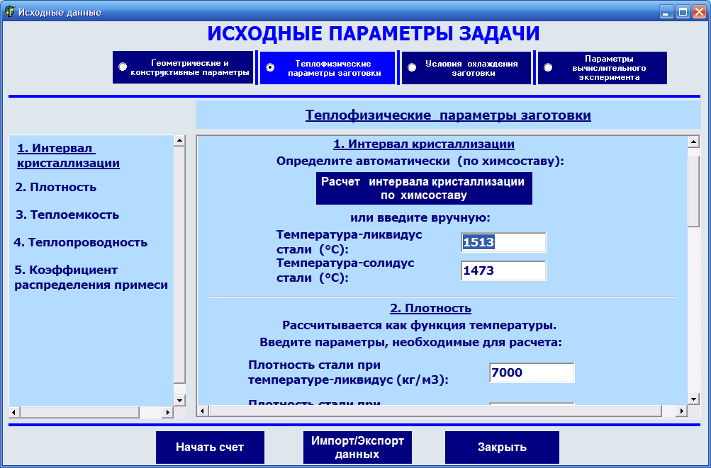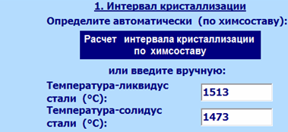
Рис. 4 Рис. 5

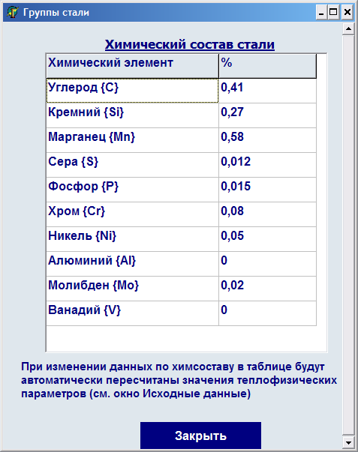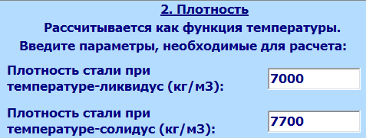

Рис. 6 Рис. 7

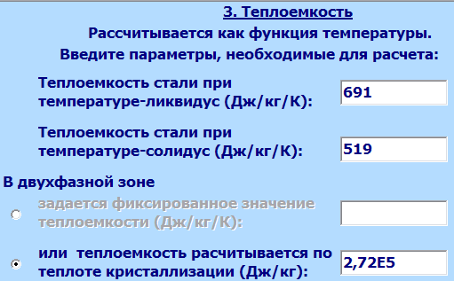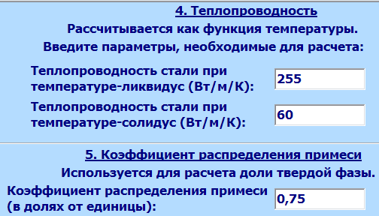

Рис. 8 Рис. 9
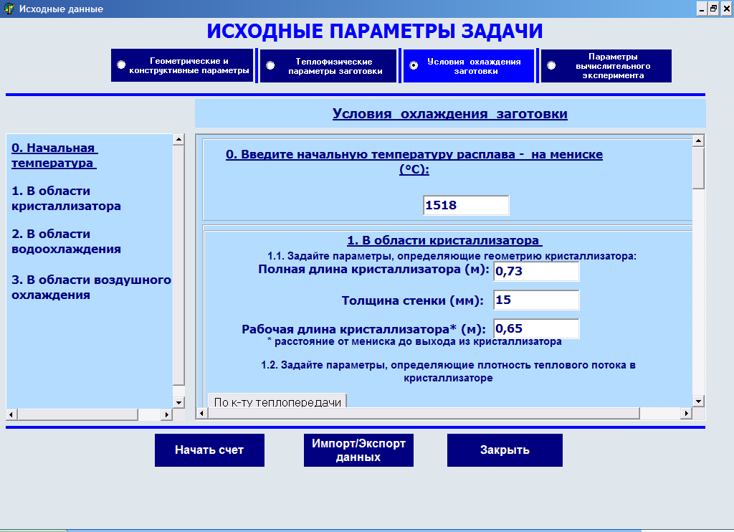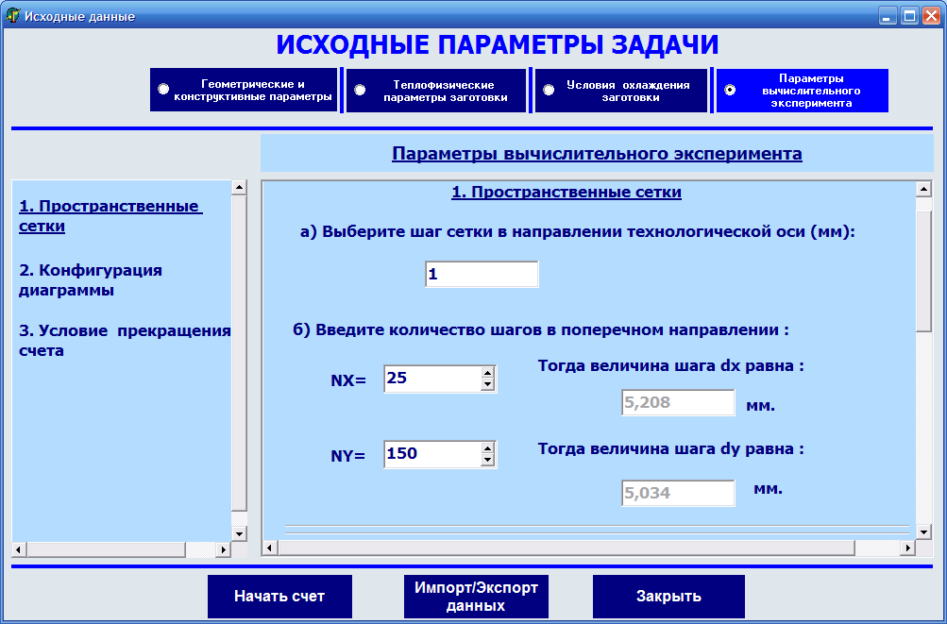

Рис. 10 Рис. 11
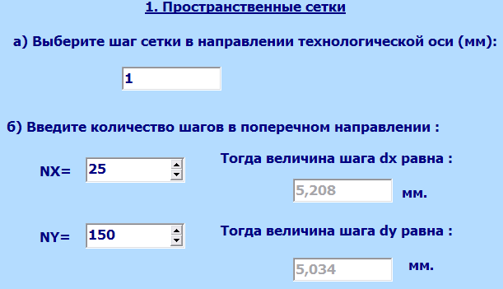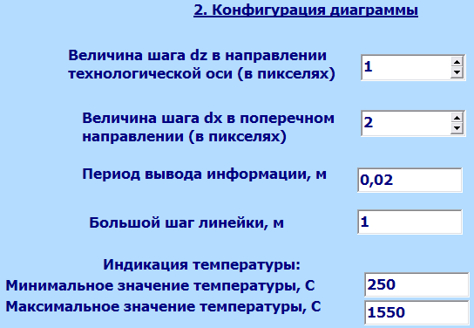

Рис. 14 Рис. 15
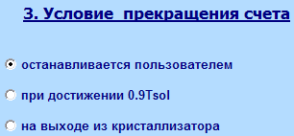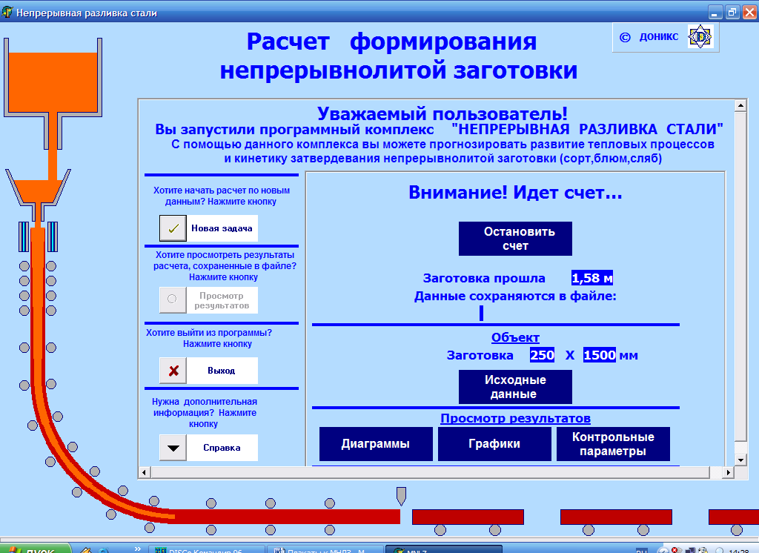

Рис. 16 Рис. 17
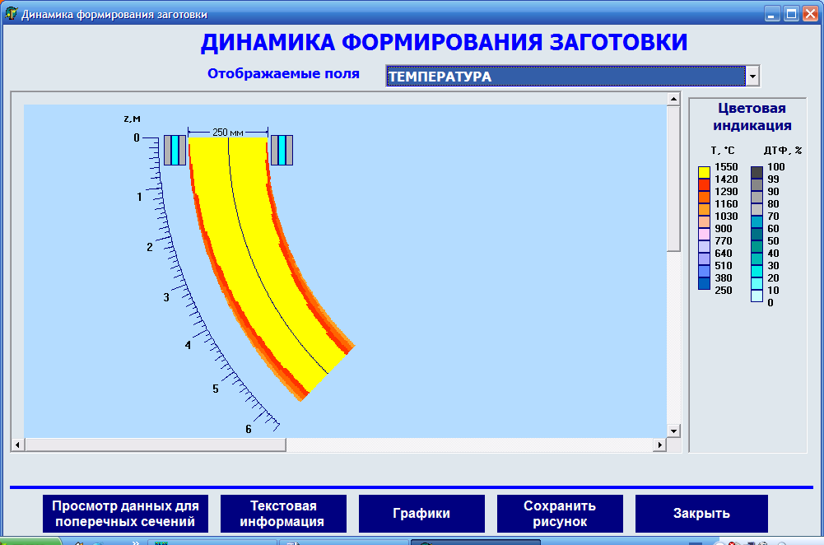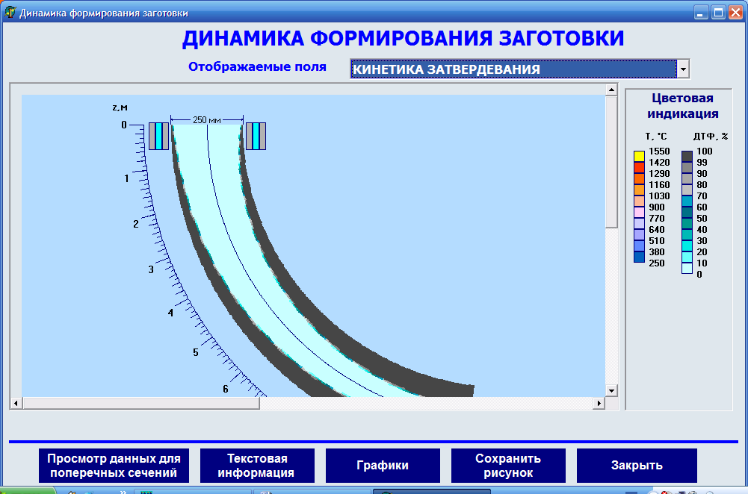
Рис. 18 Рис. 19

4. ПОСТРОЕНИЕ АНИМАЦИОННЫХ МОДЕЛЕЙ
ТЕХНОЛОГИЧЕСКИХ ПРОЦЕССОВ

I. Краткий методический комментарий

Многие сложные технологические процессы могут быть представлены в наглядной форме в виде двух и трехмерных моделей. Применение мощных компьютерных программ, таких как КОМПАС 3D, AutoCAD, SolidWorks, LVMFlow, Poligon и других, позволяет не только создать трехмерные модели отливок, но и промоделировать протекание в них гидравлических, температурных, усадочных и других процессов. Однако для демонстрации этих процессов в динамике указанные программные продукты чрезмерно «тяжеловесны». Поэтому они практически не применяются для демонстрации протекания динамических процессов на научно-технических конференциях, семинарах, в учебных аудиториях и др. Более приемлемой альтернативой является создание ярких анимированных моделей динамических процессов, которые могут демонстрироваться в больших аудиториях с помощью современной компьютерной и мультимедийной техники.
В данной практической работе предусматривается построение двумерных моделей простейших технологических процессов, протекающих в литейной форме, с помощью программы Ulead GIF Animator.

II. Подготовка исходного материала

Исходным материалом для создания анимационной модели процесса служат отдельные файлы, содержащие рисунки, схемы, фотографии и другой иллюстративный материал, отражающий последовательные этапы моделируемого процесса. Такие файлы-рисунки с расширением *.bmp, *.gif или другим могут быть созданы в любом графическом редакторе, например, в Paint.
Исходный рисунок-шаблон выполняется весьма тщательно, т.к. он служит основой для всех последующих рисунков-кадров. Ниже приведена серия последовательных рисунков-кадров для создания анимации, демонстрирующей заливку литейной формы для получения «отливки» буквы Л в анимированном логотипе сайта кафедры.
На первом кадре-шаблоне показано начало поступления жидкого металла в заливочную воронку. Сохраняем этот рисунок с произвольным именем или номером, например, как в данном примере, alit-f1.gif. Не закрываем этот рисунок, а сохраняем его повторно, но уже под именем alit-f2.gif и продолжаем «заполнять» литниковую систему, дорисовывая красным дополнительные детали.
Вновь сохраняем рисунок под очередным именем alit-f3.gif, вносим новые изменения в рисунок и продолжаем процесс создания рисунков-кадров до завершения моделируемого процесса. В рассматриваемом примере, «усеченном» для краткости изложения, заключительным кадром анимационной модели (после «заполнения» полостей литейной формы и пустотелых букв) является кадр alit-f35.gif, в котором моделируется стадия затвердевания этих своеобразных «отливок».
Количество рисунков кадров зависит от сложности поставленной задачи, необходимой плавности перехода от кадра к кадру. Опыт создания анимационных моделей литейных процессов показал, что количество таких кадров может находиться в пределах от 20 до 100.

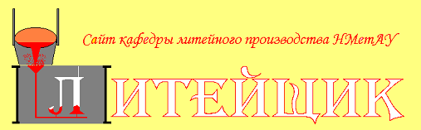
Рис. alit-f1.gif Рис. alit-f2.gif
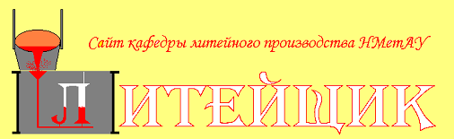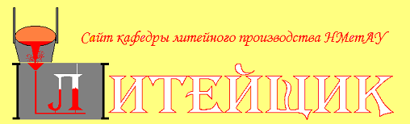
Рис. alit-f3.gif Рис. alit-f4.gif

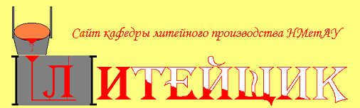
Рис. alit-f10.gif Рис. alit-f30.gif

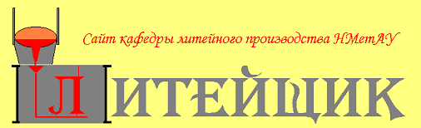
Рис. alit-f35.gif

III. Алгоритм и пример создания анимационной модели

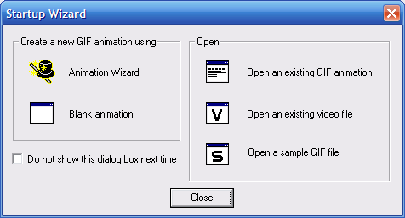
Рис. 1 – Окно Мастера

1. После запуска исполняемого файла fo-ga40.exe в папке программы Ulead Gif Animator на фоне интерфейса программы появляется окно Мастера с предложением выбрать вариант работы по созданию новой анимации (рис. 1). Выберите опцию Animator Wizard.

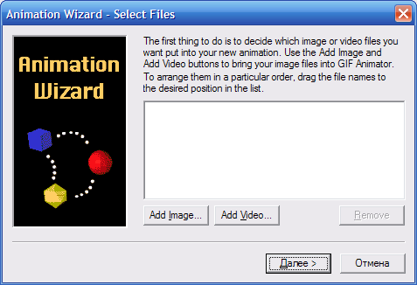
Рис. 2 – Выбор типа файлов для загрузки
2. Следующее окно (рис. 2) сообщает следующее:
«Сначала вы должны решить, какое изображение или файлы видео вы хотите поместить в вашу новую анимацию. Используйте кнопки Add Image и Add Video, чтобы ввести ваши файлы изображения в Аниматор GIF. Чтобы расположить их в необходимом порядке, протащите мышью имена файлов к желаемому положению в списке»
Выберите опцию Add Image.

3. Откройте папку с заготовленными ранее отдельными файлами рисунков-заготовок для вашей анимации (рис. 3). Выделите курсором первый файл, удерживая клавишу Sift, выделите клавишей «Стрелка вниз» нужное количество (или все) файлов для загрузки в программу. Результат загрузки файлов отразится в следующем окне (рис. 4). Выберите опцию Далее.
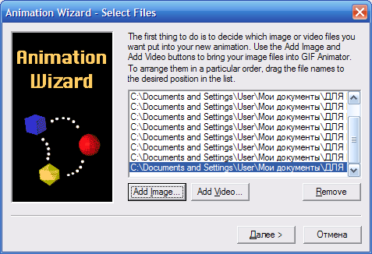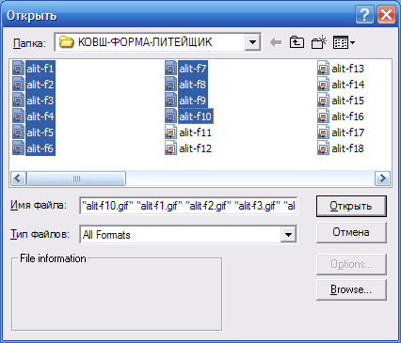

Рис. 3 – Выбор файлов Рис. 4 – Окно с выбранными файлами

4. В окне рис. 5 сообщается следующее:
«Исходные файлы вы выбираете ориентированными для Текста или Photo-альбома.
Ориентация для Текста означает, что изображение содержит текст или графические элементы, и следует быть готовым, что некоторая четкость, возможно, будет утрачена.
Ориентация для Фото означает, что изображение содержит большее разнообразие цветных элементов и должна быть реализована тенденция в направлении плавного перехода к 256 цветовой палитре.
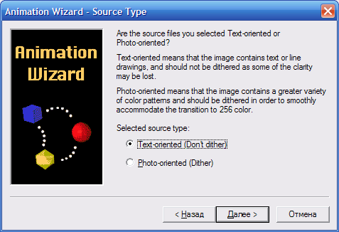
Рис. 5 – Выбор ориентации файлов

Отобранный исходный тип:
- Текстовая ориентация (без полутонов)
- Альбомная ориентация (с полутонами)»
В данном примере выбрана текстовая ориентация.

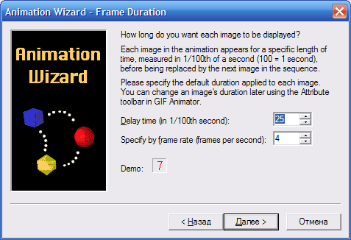

Рис. 6 – Выбор скорости демонстрации анимированного файла

5. В окне рис. 6 сообщается следующее:
«Как долго вы хотите, чтобы каждое изображение демонстрировалось на дисплее?
Каждое изображение в анимации появляется в течение определенного времени, измеряемого в 1/100 секунды (100 = 1 секунда) перед заменой следующим изображением в последовательности.
Пожалуйста, конкретизируйте типовую продолжительность, применяемую к каждому изображению. Вы можете изменить продолжительность демонстрации

изображения позже, используя атрибуты панели инструментов в Аниматоре GIF.
- Время задержки (в 1/100 секунды): 25
- Конкретизируйте скорость (кадров в секунду): 4
- Демонстрационный пример: 7»
Сделайте свой выбор и нажмите опцию Далее. В данном примере установки оставлены без изменений – по умолчанию.

6. В окне рис. 7 сообщается следующее:
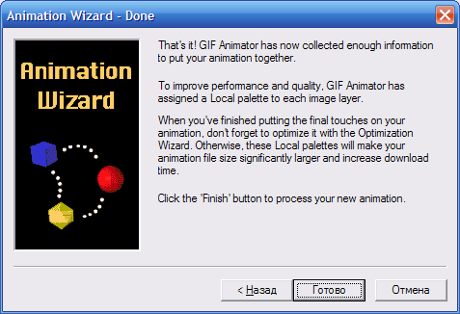
Рис. 7 – Финальное окно Мастера

«Это все! Аниматор GIF уже собрал достаточные сведения, чтобы создать вашу анимацию.
Чтобы улучшить работу и качество, Аниматор GIF назначил Локальную палитру каждому слою изображения.
Когда вы выполнили заключительные установки для вашей анимации, не забывайте оптимизировать ее с помощью Мастера Оптимизации. В противном случае, локальные палитры сделают размер вашего файла анимации существенно большим и увеличат продолжительность загрузки.

Щелкните кнопку Готово, чтобы обработать вашу новую анимацию».

7. После завершения операций составления (Compose) будущего анимационного файла (рис. 8) можно просмотреть полученный результат (Preview) и, если необходимо, выполнить редактирование (Edit) отдельных его составляющих с использованием набора инструментов (рис. 9).
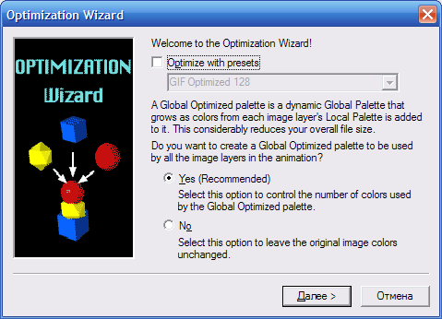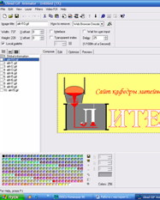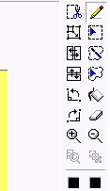

Рис. 8 – Просмотр оптимизации результата
Рис. 9 – Инструменты редактирования Рис. 10 – Окно приглашения

8. При оптимизации анимированного файла удобно использовать рекомендуемые по умолчанию установки Мастера оптимизации (рис. 10). Для этого следует выполнить команду Далее. В окне Мастера оптимизации указываются параметры анимированного файла, которые будут показаны до и после процедуры оптимизации (рис. 11). Принимая по умолчанию параметры, приведенные в окнах (рис. 12 - 14).

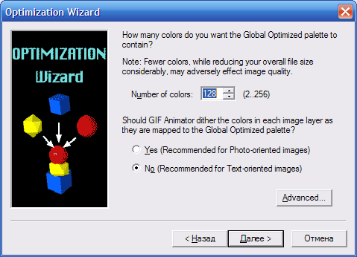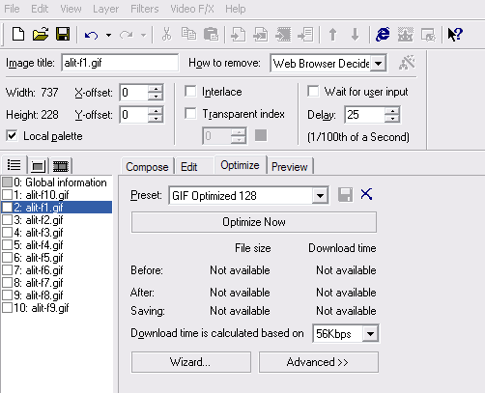

Рис. 11 – Окно Мастера оптимизации
Рис. 12 – Установка параметров оптимизации

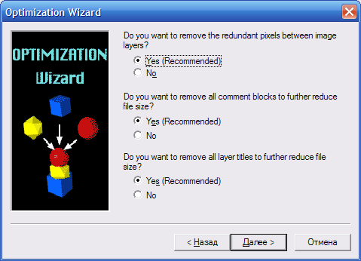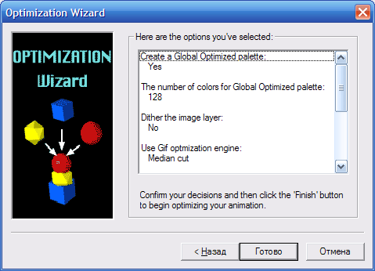

Рис. 13 – Установка параметров оптимизации
Рис. 14 – Завершение работы Мастера

9. Результаты оптимизации выводятся в итоговом окне Мастера (рис. 15). Здесь приводится размер и время загрузки анимированного файла до и после процедуры оптимизации. В этом окне можно определить последующие шаги в работе с файлом – просмотреть его в оптимизированном варианте, повторить процедуру или сохранить с расширением *.gif.
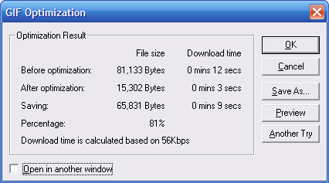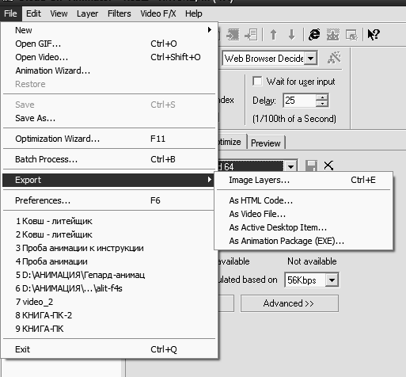

Рис. 15 – Результаты оптимизации
Рис. 16 – Выбор формата сохранения файла

Анимированный файл можно сохранить еще в нескольких вариантах – *.avi, *.exe, *.htm.
В зависимости от характера последующего использования или назначения созданной анимации, выбирают тот или иной вариант.
В порядке возрастания размеров анимированного файла их можно расположить в следующей последовательности: *.htm, *.gif, *.exe, *.avi. Процедура сохранения анимированного файла осуществляется путем команды Export в меню File (рис. 16).

IV. Индивидуальные задания и форма отчетности по работе

- Варианты индивидуальных заданий определяет преподаватель с учетом уровня подготовленности магистранта (дипломника) к эффективной работе с не типовым программным обеспечением.
- Отчет по созданию анимационной модели соответствующего технологического, гидродинамического или теплофизического процесса составляется в произвольной форме с подробным описанием его особенностей отражаемых в модели. Отчет должен содержать уменьшенные скриншоты 5 – 10 начальных и 2- 3 финальных файлов-кадров.
- Анимированный итоговый файл в форматах *.htm, *.gif, и *.exe загружается с компакт-диска, дискеты или флеш-накопителя студента-разработчика на кафедральный компьютер для просмотра, обсуждения и последующего хранения.

ЛИТЕРАТУРА

1. Основы научных исследований в литейном производстве / Под общ. Ред. А.Е. Кривошеева. –Киев –Донецк: Вища школа. Головное изд-во, 1979. –168 с.
2. Лученко А.А., Лудченко Я.А., Примак Т.А. Основы научных исследований: Учебное пособие / Под ред. А.А. Лудченко. –2-е изд., стр. –К.: О-во “Знания”, КОО, 2001. –113 с.
3. Организация металлургического эксперимента. Учебное пособие для вузов. Г.Е. Белай, В.В. Дембовский, О.В. Соценко / Под редакцией В.А. Дембовского. – М.: Металлургия, 1993. – 256 с.
4. Моделювання та оптимальні металургійні системи: Навч. Посібник / Кол. Авт. За заг. Ред. В.Б. Охотського. – К.: ІЗМН, 1998. – 156 с.
5. Дембовский В.В. Компьютерные технологии в металлургии и литейном производстве. Учеб. пособие. Часть 1. СПб.: СЗТУ. – 2003. – 145 с.
6. Дембовский В.В. Компьютерные технологии в металлургии и литейном производстве. Учеб. пособие. Часть 2. СПб.: СЗТУ. – 2003. – 155 с.

36

35

34

4
33

5
32

6
31

7
30

8
29

9
28

10
27

11
26

12
25

13
24

14
23

15
22

16
21

17
20
18
19

